ГОСУДАРСТВЕННОЕ БЮДЖЕТНОЕ ПРОФЕССИОНАЛЬНОЕ ОБРАЗОВАТЕЛЬНОЕ УЧРЕЖДЕНИЕ КАМЧАТСКОГО КРАЯ «КАМЧАТСКИЙ МЕДИЦИНСКИЙ КОЛЛЕДЖ»

Методическая разработка
практического занятия
(для преподавателя)

Учебная дисциплина_______Генетика человека с основами медицинской генетики _________
Раздел Методы изучения наследственности и изменчивости человека в норме и патологии _
Тема Кариотипирование ________________
Курс_____________________________________второй__________________________________
Специальность___________________31.02.01 Лечебное дело _____________________________
Преподаватель_________________Левенец Ольга Владимировна__________________________

Одобрено на заседании ЦМК
общепрофессиональных дисциплин
Протокол № __
от «___» февраля 2020 г.
_______/ Каташевич Л.В. /
(подпись председателя ЦМК)

Петропавловск-Камчатский
2020 г.

ПОЯСНИТЕЛЬНАЯ ЗАПИСКА

В результате интенсивного изучения хромосом человека и хромосомных болезней сложилось учение о хромосомной патологии, которая имеет большое значение в современной медицине. Данное направление в медицине включает не только хромосомные болезни, но и патологию внутриутробного периода (спонтанные аборты, выкидыши), а также соматическую патологию (лейкозы, лучевую болезнь). Число описанных типов хромосомных аномалий приближается к 1000, из них несколько сот форм имеют клинически очерченную картину и называются синдромами. По мере совершенствования цитогенетических методов, особенно таких, как дифференциальная окраска и молекулярная цитогенетика, открывались новые возможности для обнаружения ранее не описанных хромосомных синдромов и установления связи между кариотипом и фенотипом при небольших изменениях хромосом.
Методическая разработка «Кариотипирование» разработана в соответствии с календарно-тематическим планом по предмету «Генетика человека» и рассчитана на одно практическое занятие. В методической разработке, предназначенной для преподавателя, представлены вопросы для проверки знаний студентов.

Тема практического занятия:
Кариотипирование
Цель занятия:
Обучающая цель:
Познакомиться с методом кариотипирования. Научиться находить и анализировать количественные и качественные изменения кариотипа при различных хромосомных болезнях человека.
уметь:
- пользоваться терминами;
- отвечать на вопросы;
- находить и анализировать количественные и качественные изменения кариотипа при
различных хромосомных болезнях человека;
- записывать обозначения кариотипа.
знать:
- цитогенетический метод генетики человека;

- основные показания для цитогенетического исследования.

Выработать компетенции:
ОК 1. Понимать сущность и социальную значимость своей будущей профессии, проявлять к ней устойчивый интерес.
ОК 2. Организовывать собственную деятельность, выбирать типовые методы и способы выполнения профессиональных задач, оценивать их выполнение и качество.
ОК 3. Принимать решения в стандартных и нестандартных ситуациях и нести за них ответственность.
ОК 4. Осуществлять поиск и использование информации, необходимой для эффективного выполнения профессиональных задач, профессионального и личностного развития.
ОК 8. Самостоятельно определять задачи профессионального и личностного развития, заниматься самообразованием, осознанно планировать и осуществлять повышение квалификации.
Развивающая цель:
Развивать у студентов сознательное восприятие учебного материала, познавательный интерес, мышление, внимание. Способствовать развитию умения анализировать, выделять главное.
Воспитательная цель:
Воспитать понимание необходимости знаний в генетике человека с целью сохранения здоровья потомства и предупреждения аномалий развития.
Продолжительность занятия – 90 мин
Тип занятия – практическое занятие
Межпредметные связи:
Биология, анатомия и физиология человека, химия
Оснащение:
- интерактивная доска, презентация преподавателя, Фильм «Кариотипирование», схема «Приготовление цитогенетических препаратов путем культивирования лимфоцитов периферической крови», тестовые задания.
Место проведения: аудитория медицинского колледжа.
Содержание занятия:
Введение
1. Методика кариотипирования
2. Анализ кариограмм человека
3. Письменная работа по теме
Заключение
Литература

ХРОНОКАРТА ЗАНЯТИЯ

 | Наименование  элементов занятия | Методические указания по эталону | Время мин. | Приложения
1 | Организационный  момент | 1. Отметка отсутствующих.  2. Отметка готовности аудитории и студентов к занятиям (наличие формы, учебников, тетрадей). | 2
2 | Введение, актуализация изучаемой темы | Целевая установка занятия: тема,  цель, план лекции, мотивация изучения темы. | 3 | Приложение № 1 (введение)
3 | Основная часть | Устный опрос; просмотр фильма «Кариотипирование»;  выступление студентов с презентациями и сообщениями; анализ кариограмм человека; выполнение письменных заданий. | 80 | Приложение № 2  (перечень вопросов)  Приложение № 3  (задания для студентов с органиченными возможностями)  Приложение № 4  (задания для одаренных студентов)  Приложение № 5  (тексты сообщений)  Приложение № 6  (контролирующие материалы по изучаемой теме)
4 | Заключение | Подведение итогов занятия, выставление оценок | 3 | Приложение № 7  (оценочный лист)
5 | Задание на дом. | Выполнить рисунки хромосомных наборов  с реципрокными и нериципрокными транслокациями при различных хромосомных синдромах | 2

Приложение № 1

Введение

Преподаватель включает интерактивную доску и демонстрирует название темы и план занятия на интерактивной доске.
Тема практического занятия: «Кариотипирование»

План занятия

Введение
1. Методика кариотипирования
2. Анализ кариограмм человека
3. Письменная работа по теме
4. Заключение. Домашнее задание

Цель: Систематизировать и закрепить знания по данной теме, овладеть умениями и навыками.

МОТИВАЦИЯ ИЗУЧЕНИЯ ТЕМЫ:

Тема «Кариотипирование» имеет важное значение в профессиональной деятельности медицинских специалистов, т.к. существует большое количество тяжелых хромосомных заболеваний, причинами которых являются геномные и хромосомные мутации. Изучение данной темы поможет вам в освоении дисциплин «здоровые дети», «акушерство и гинекология». Занятие будет проводиться следующим образом: устный опрос, просмотр фильма «Кариотипирование», анализ кариограмм человека и контроль при помощи тестовых заданий.

Приложение № 2
Основная часть

I. Перечень вопросов по изучаемой теме

Преподаватель задает студентам вопросы:
1. Что такое кариотип?
2. Что такое хроматин?
3. Что такое аутосомы?
4. Что такое центромера?
5. Типы хромосом по положению центромеры?
6. Что такое эухроматин и гетерохроматин?
7. Что такое теломеры?
8. Назовите группы хромосом человека
9. Перечислите правила обозначения кариотипа
10. Перечислите показания для проведения цитогенетического исследования
Эталоны ответов:
1. Кариотип - набор хромосом в клетках организмов, принадлежащих к одному виду; характеризуется определенными размерами, формой и числом хромосом.
2. Хроматин - комплекс ДНК, с особыми белковыми молекулами (гистонами).
3. Аутосома - любая неполовая хромосома. У человека имеется 22 пары аутосом.
4. Центромера - первичная перетяжка хромосомы.
5. Различают три типа строения хромосом:
- акроцентрические (хромосомы с очень коротким, почти незаметным вторым плечом);
- субметацентрические (с плечами неравной длины);
- метацентрические (Х-образные хромосомы, обладающие плечами равной длины).
6. Компактизованный хроматин представляет собой гетерохроматин, декомпактизованный - эухроматин. Степень компактизации хроматина отражает его функциональное состояние. Гетерохроматиновые участки функционально менее активны, чем эухроматиновые, в которых сосредоточена большая часть генов. Нить хромосомы неоднородна по всей длине. При специальной обработке эухроматические и гетерохроматические районы окрашиваются с разной интенсивностью, образуя чередование светлых и темных полосок разной ширины. Набор этих полосок (бэндов) специфичен для каждой хромосомы, что позволяет не просто распределить хромосомы по группам, но и присвоить каждой из них свой номер.
7. Теломеры - концевые участки хромосом.

8.
Группа А | Самые крупные хромосомы (1-3)
Группа В | Крупные субметацентрические хромосомы (4, 5)
Группа С | Средние субметацентрические хромосомы (6-12, Х)
Группа D | Крупные акроцентрические хромосомы (13-15)
Группа E | Маленькие субметацентрические хромосомы (16-18)
Группа F | Маленькие метацентрические хромосомы (19, 20)
Группа G | Маленькие акроцентрические хромосомы (21, 22, У)

9. Сначала указывают общее число хромосом, затем - какие половые хромосомы входят в хромосомный набор. Далее перечисляют, какие отклонения от нормы встречаются у данного индивидуума. Нормальный кариотип мужчины и женщины обозначают как 46, XY и 46, XX соответственно. При синдроме Дауна, характеризующемся наличием дополнительной хромосомы 21 (трисомия 21), кариотип женщин описывают как 47, XX 21+, а мужчины - 47, ХУ, 21+. При наличии структурной аномалии хромосомы указывают изменённое длинное или короткое плечо: буквой р - короткое плечо, q - длинное плечо, t - транслокация. Так, при делеции короткого плеча хромосомы 5 (синдром «кошачьего крика») женский кариотип - 46, XX, 5р-. Каждое плечо разделяется на районы, а они в свою очередь - на сегменты, и те, и другие обозначают арабскими цифрами. Центромера хромосомы является исходным пунктом для отсчёта районов и сегментов. Таким образом, для топографии xpoмосом, используют четыре метки: номер хромосомы, символ плеча, номер района и номер сегмента в пределах данного района. Например, запись 6р21.3 означает, что речь идёт о хромосоме 6-й пары, её коротком плече, районе 21, сегменте 3. Существуют ещё дополнительные символы, в частности pter - конец короткого плеча qter – конец длинного плеча.
10.
1) Подозрение на хромосомную болезнь по клинической симптоматике (для подтверждения диагноза);
2) Наличие у ребенка множественных врожденных пороков развития, не относящихся к генному синдрому (с вовлечением трех и более систем); наиболее постоянные нарушения - пороки развития головного мозга, опорно-двигательной системы, сердца и мочеполовой системы;
3) Многократные (более двух) спонтанные аборты особенно на ранних стадиях, мертворождения или рождения детей с врожденными пороками развития.

4) Нарушение репродуктивной функции неясного генеза у женщин и мужчин (первичная аменорея, бесплодный брак и др.) при исключении гинекологической и урологической патологии;
5) Существенная задержка умственного и физического развития, нарушение полового развития (гипогонадизм, половые инверсии) у ребенка; небольшая масса ребенка, рожденного при доношенной беременности;
6) Пренатальная диагностика (по возрасту, в связи с наличием транслокации у родителей, при рождении предыдущего ребенка с хромосомной болезнью).
7) Подозрение на синдромы с хромосомной нестабильностью (учет хромосомных аберраций и сестринских хроматид).
8) Лейкозы (для дифференциальной диагностики, оценки эффективности лечения и прогноза).
9) Оценка мутагенных воздействий (радиационных, химических).

Преподаватель включает фильм «Кариотипирование». После просмотра преподаватель раздает студентам схемы «Приготовление цитогенетических препаратов путем культивирования лимфоцитов периферической крови».

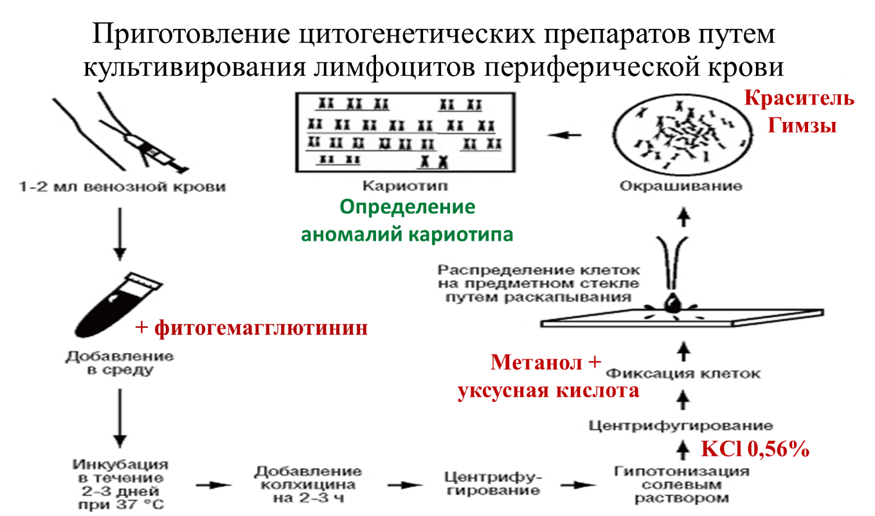

Студенты-докладчики выступают с сообщениями «Получение препаратов митотических хромосом» и «Окраска препаратов». Преподаватель демонстрирует на интерактивной доске рисунки «Кариограмма человека в норме при простой окраске»; «Кариограмма человека в норме при дифференциальной окраске»; «Кариограмма человека в норме при флюоресцентной гибридизации».

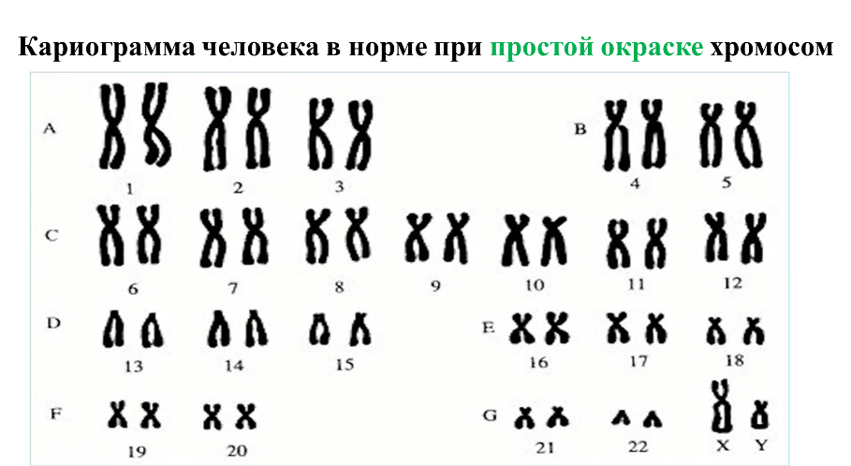

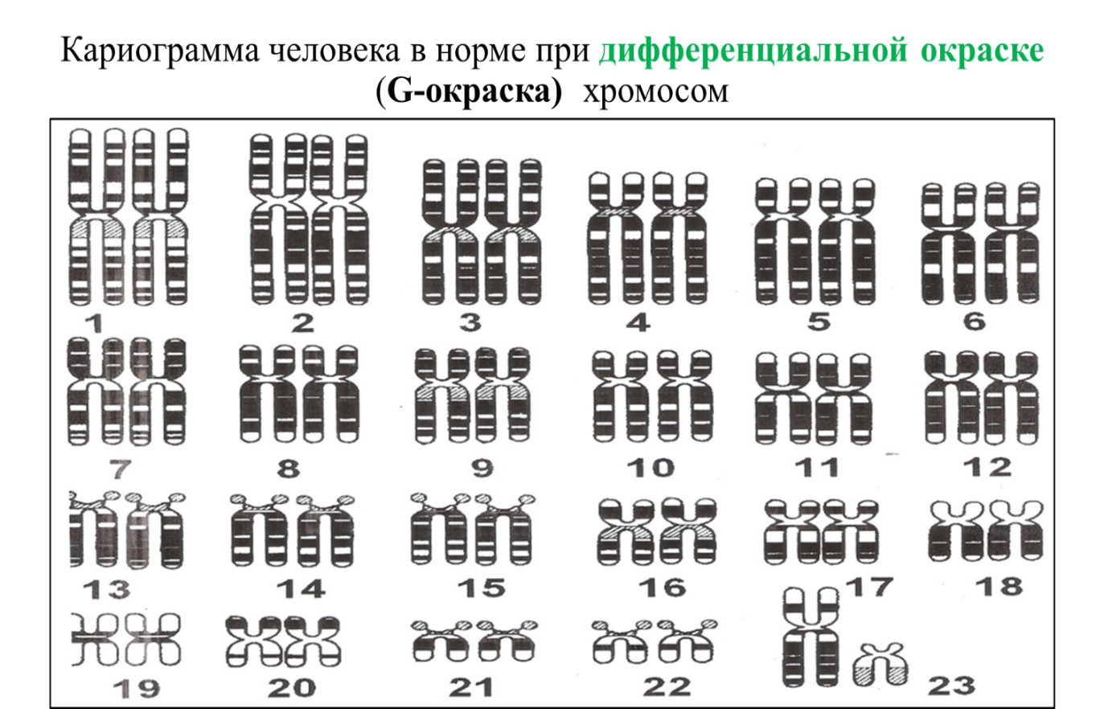

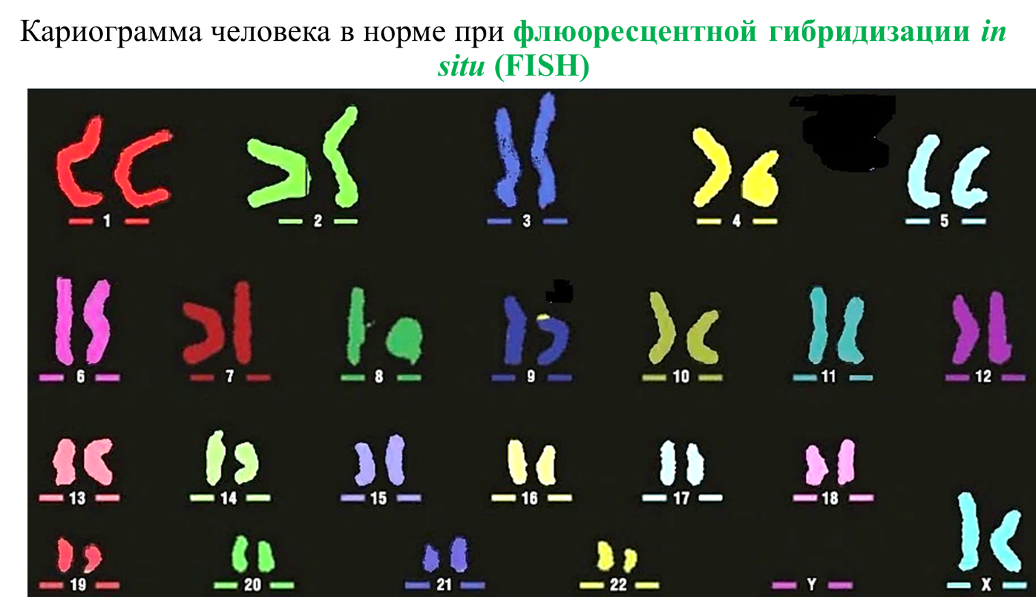

II. Перечень заданий по изучаемой теме
Приложение № 3
(задания для студентов с органиченными возможностями)

Преподаватель демонстрирует на интерактивной доске изображение кариограмм человека. Студенты отвечают у доски, записывают обозначения кариотипов.

Задания
Рассмотрите кариограмму. Напишите формулу кариотипа. Установите хромосомный синдром.

№ 1
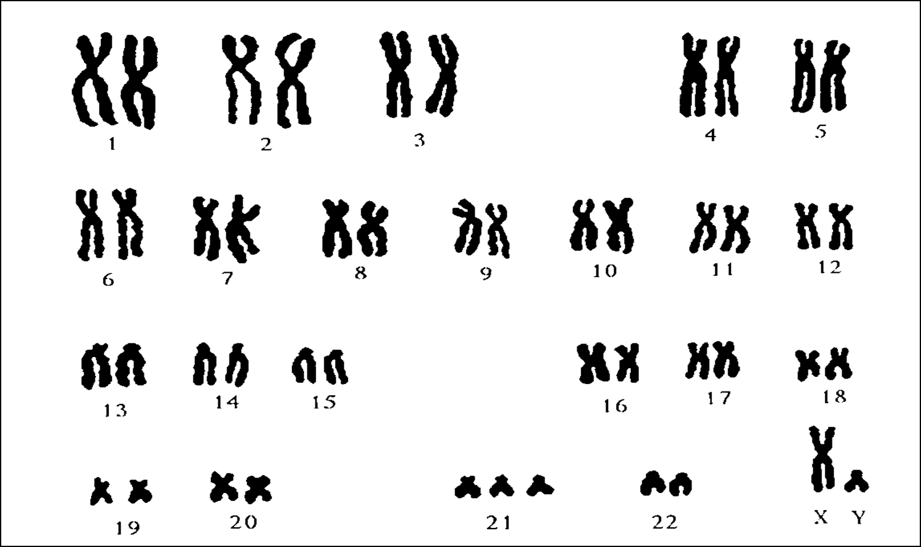
№ 2
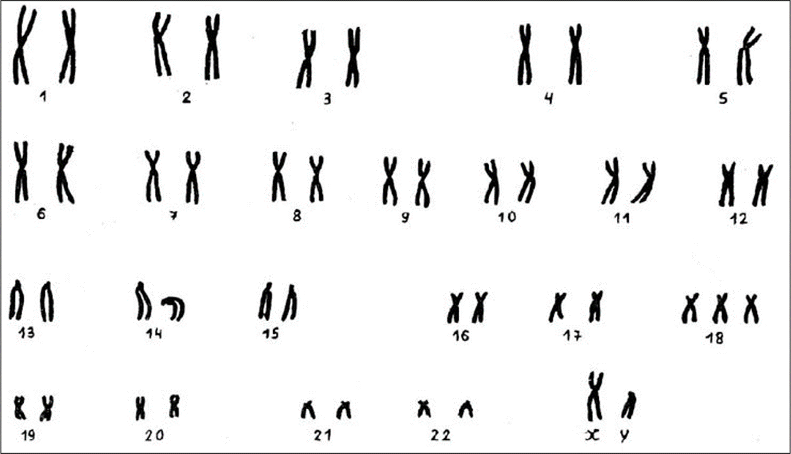

№ 3
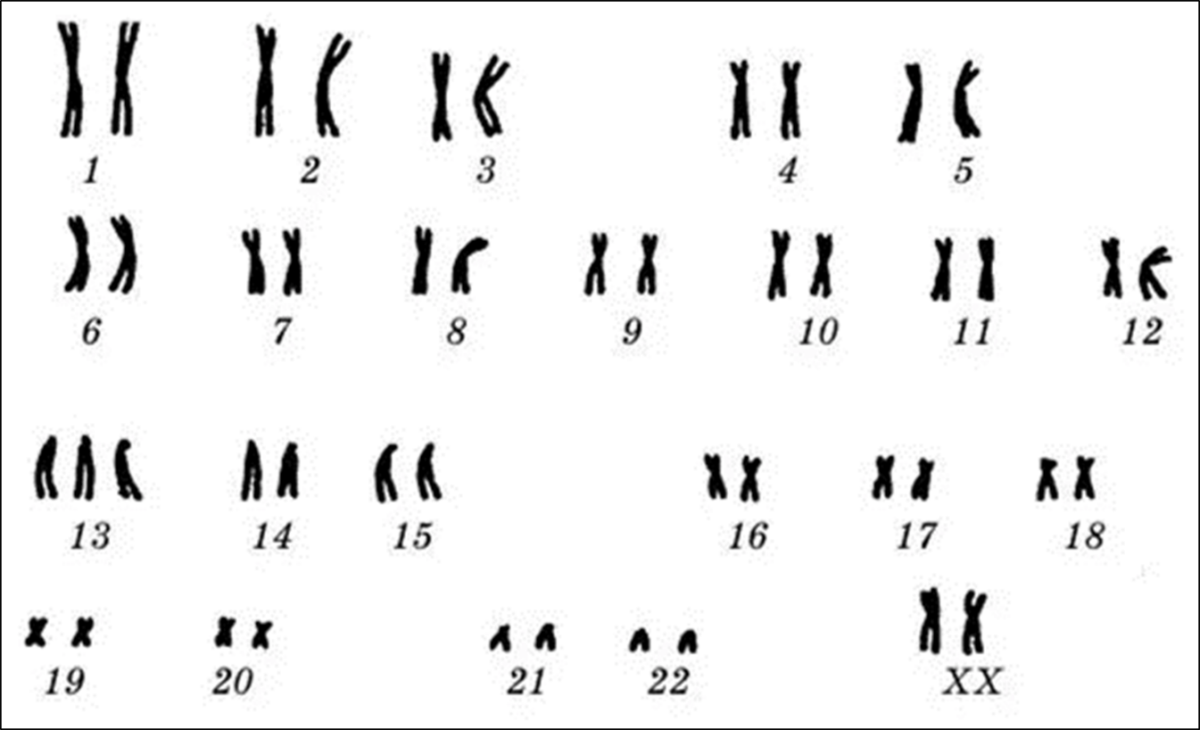
№ 4
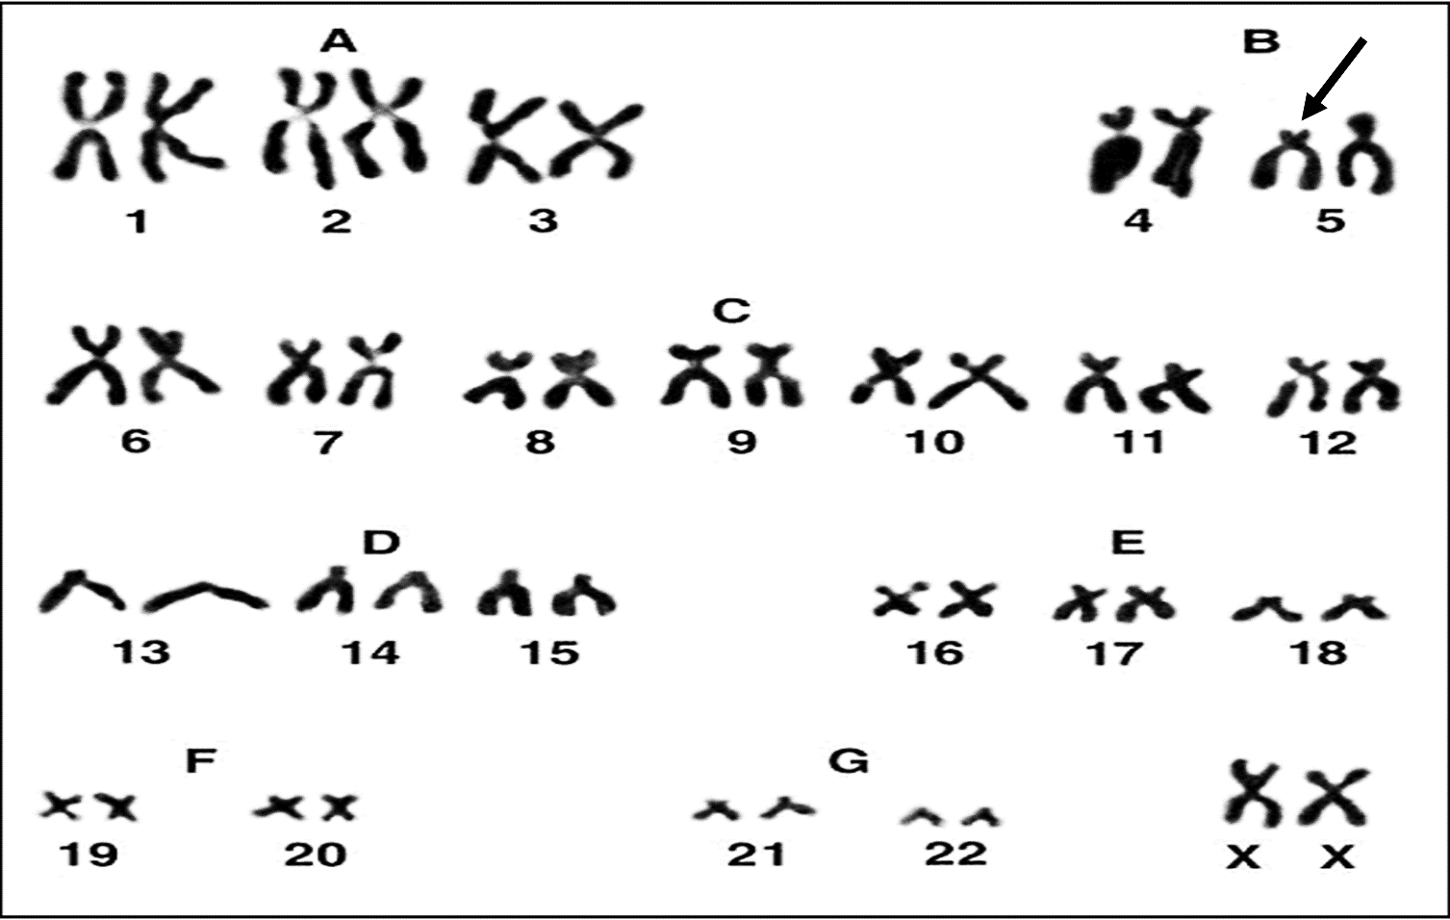

№ 5
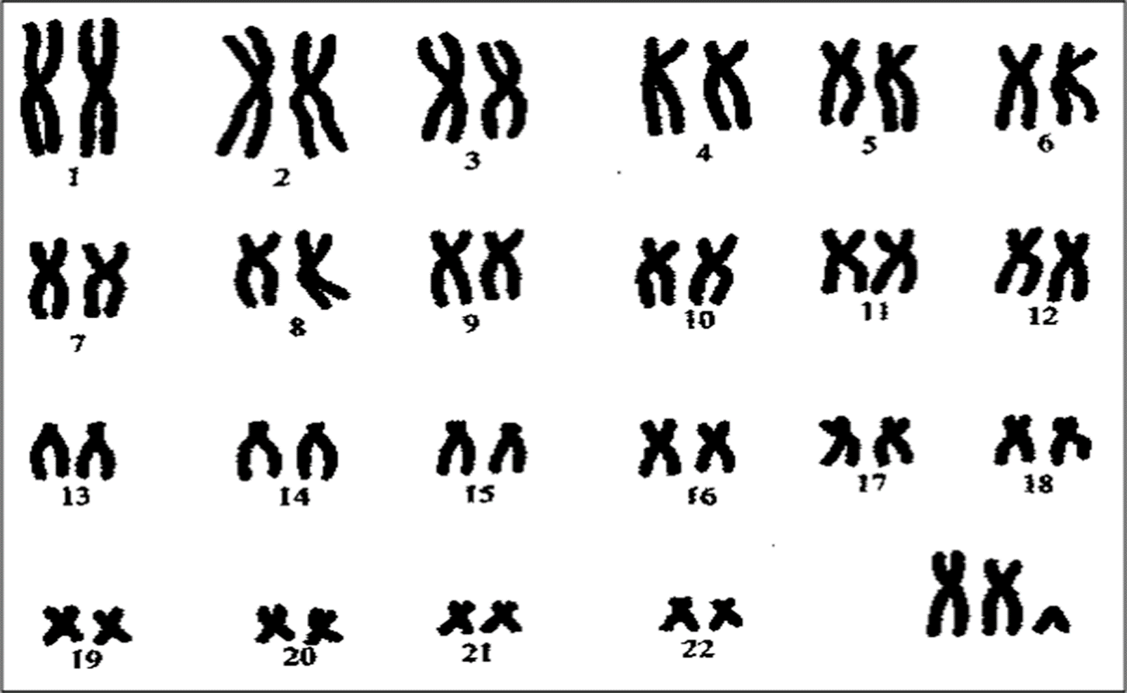
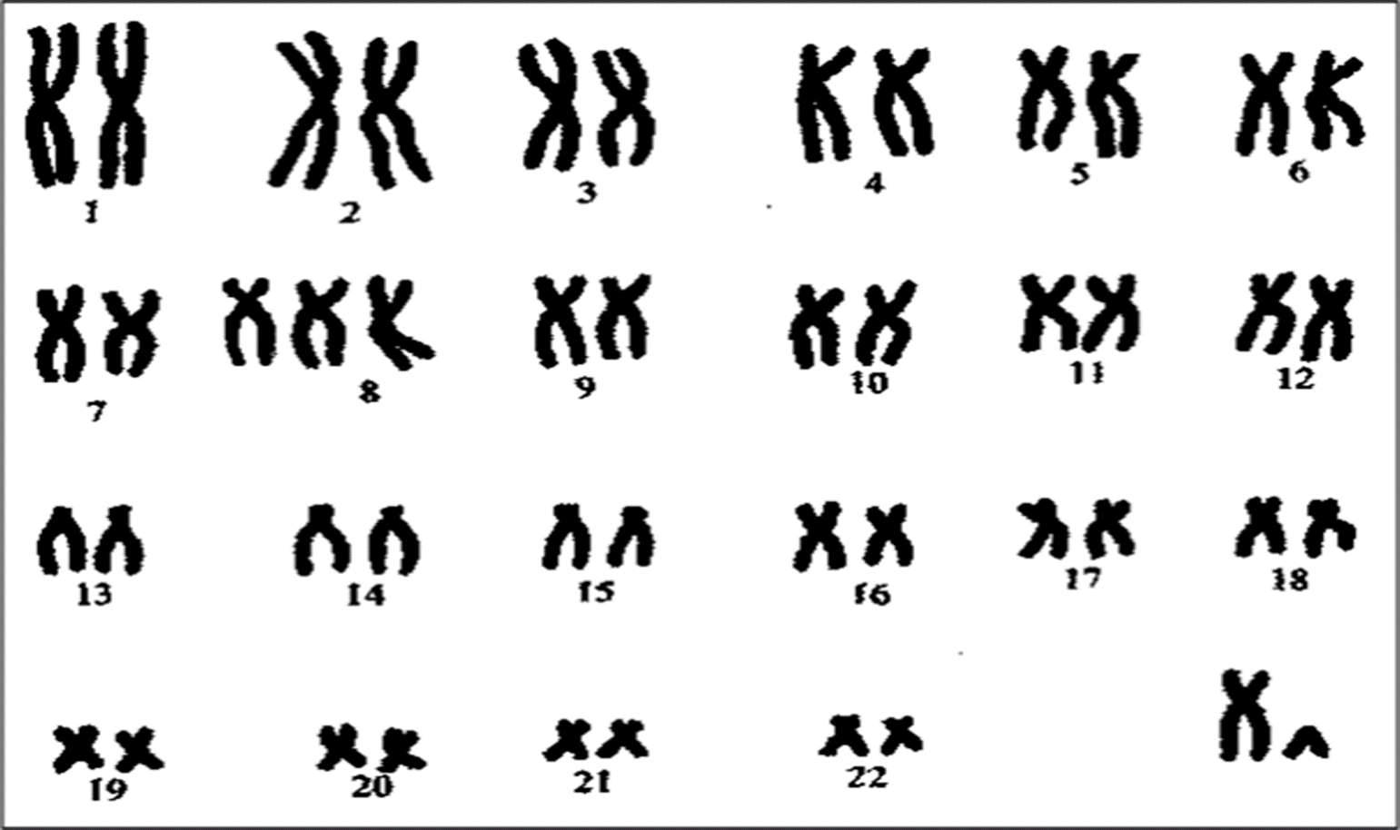
№ 6

№ 7
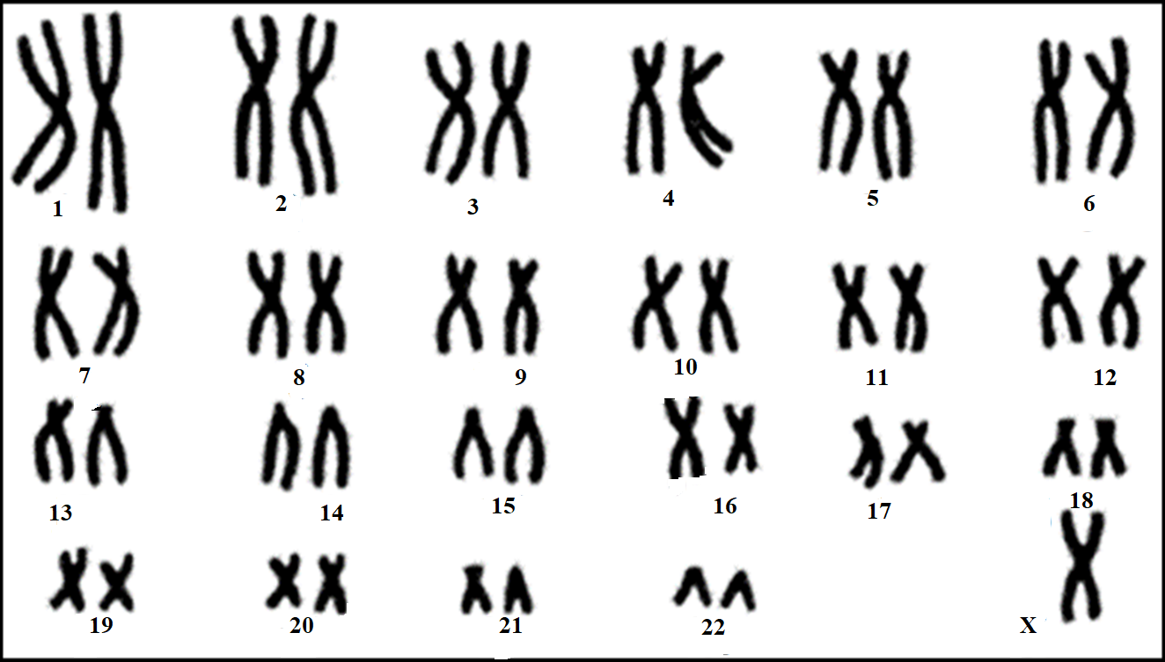
№ 8
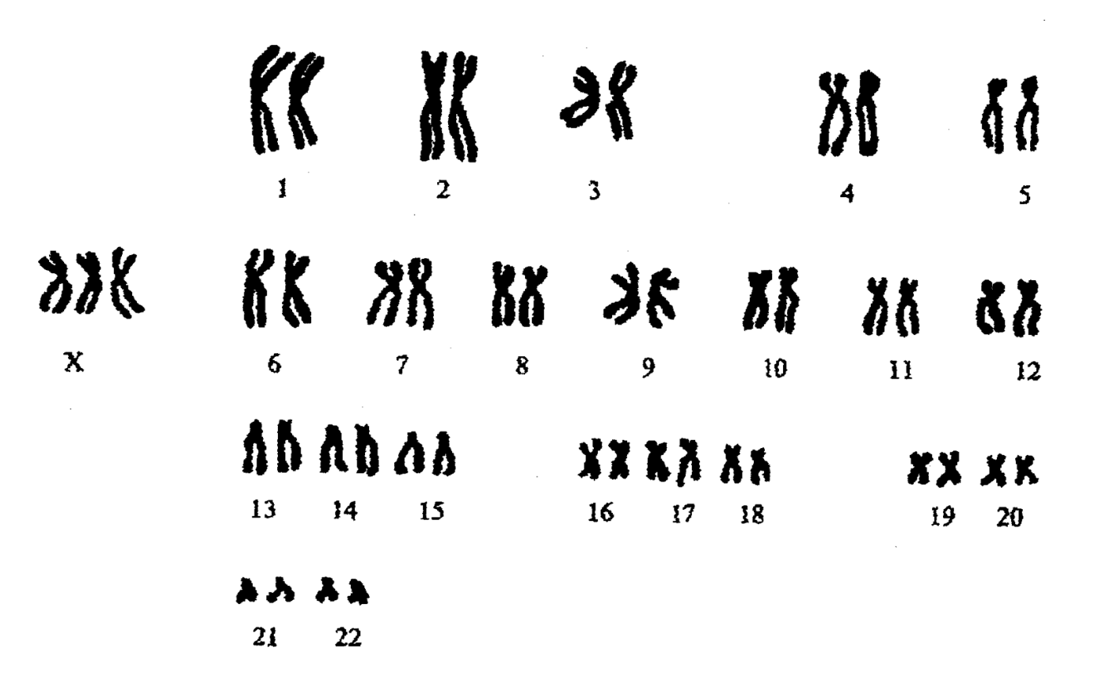
№ 9
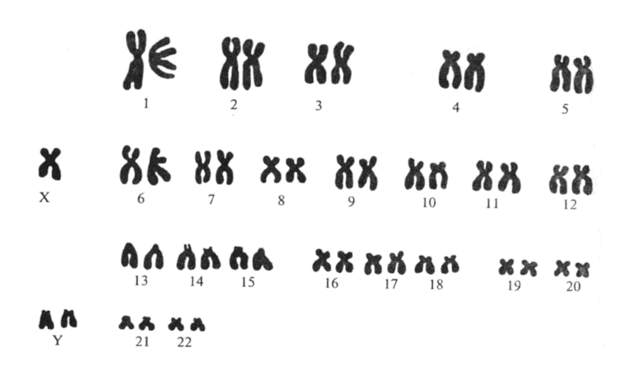

Эталоны ответов
1. 47, ХУ, +21. Синдром Дауна
2. 47, ХУ, +18. Синдром Эдвардса
3. 47, ХХ, +13. Сидром Патау
4. 46, ХХ, 5 р⁻. Синдром кошачьего крика
5. 47, ХХУ. Синдром Клайнфельтера
6. 47, ХУ, +8. Синдром трисомии 8
7. 45, Х0. Синдром Шерешевского-Тернера
8. 47, ХХХ. Синдром трисомии Х
9. 47, ХУУ. Синдром дисомии Y

Приложение № 4
(задания для одаренных студентов)
Задание I
Рассмотрите кариограмму. Напишите формулу кариотипа. Установите хромосомный синдром.
№ 1
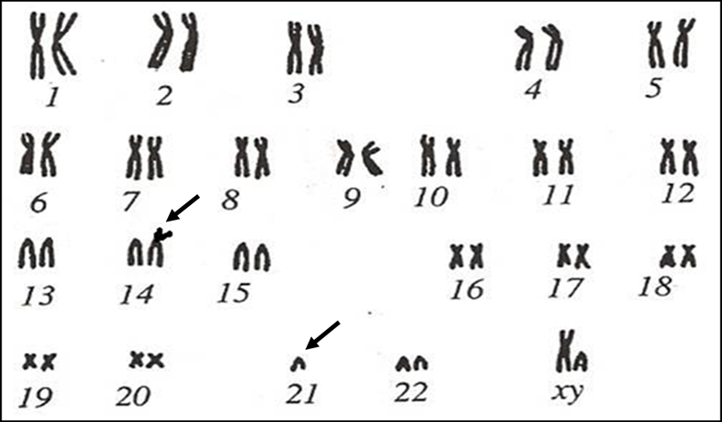
№ 2

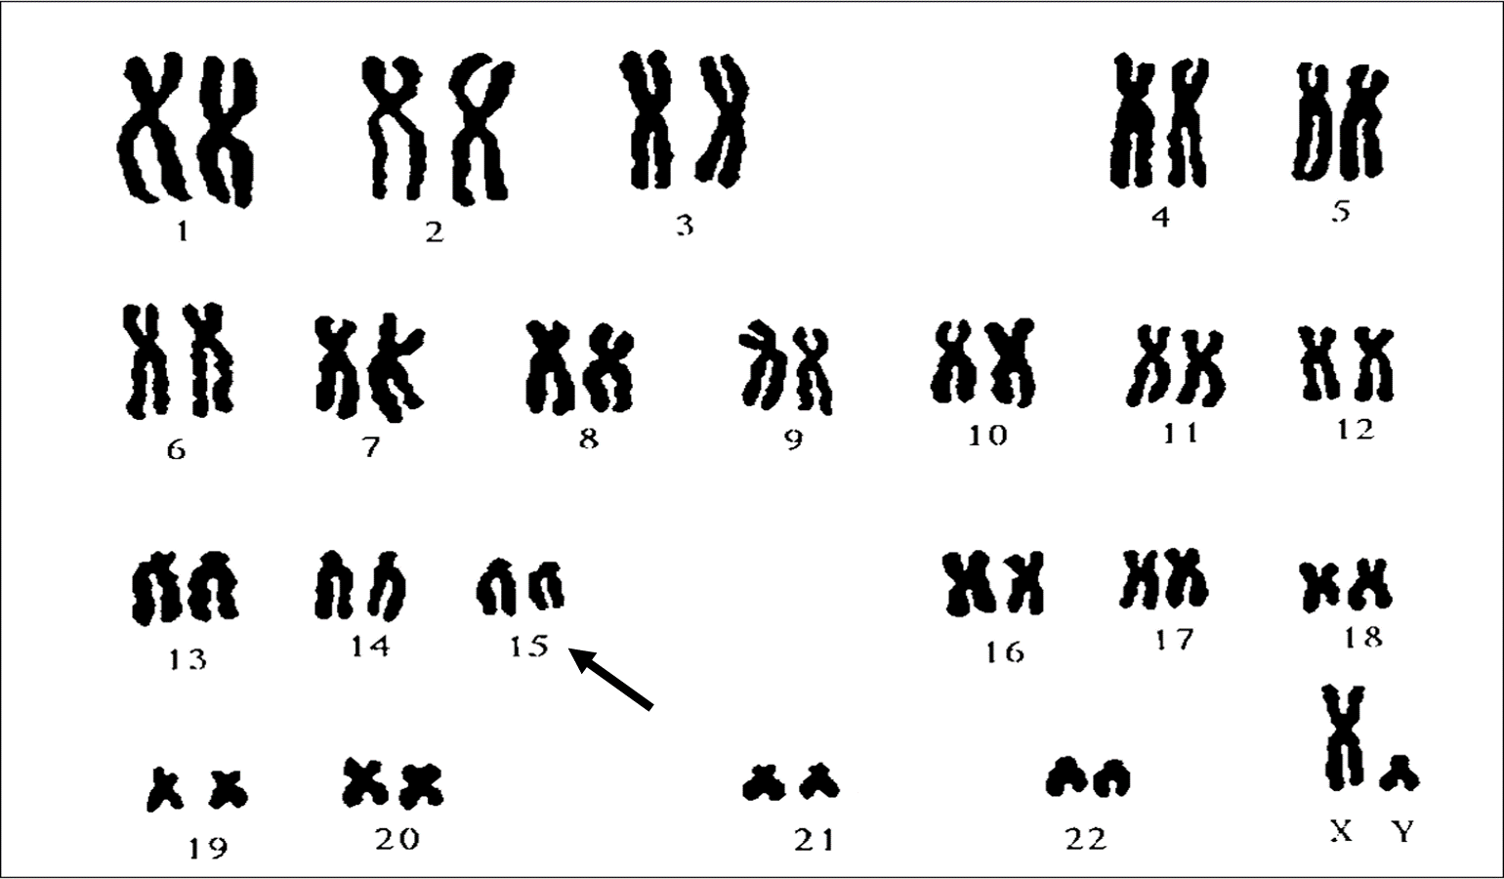

№ 3

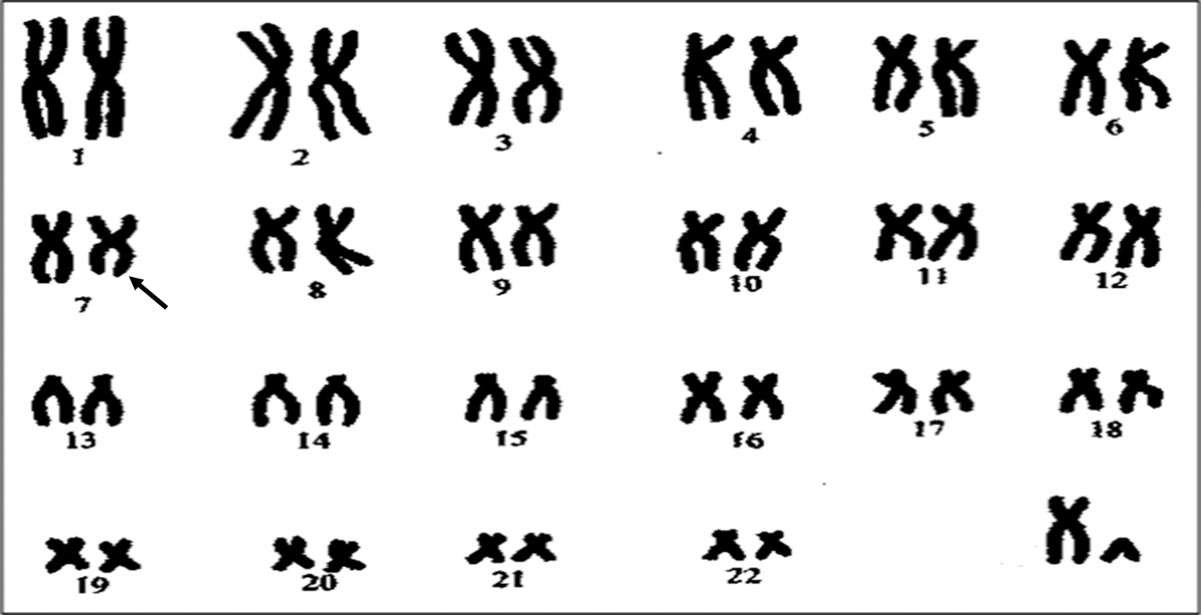

№ 4
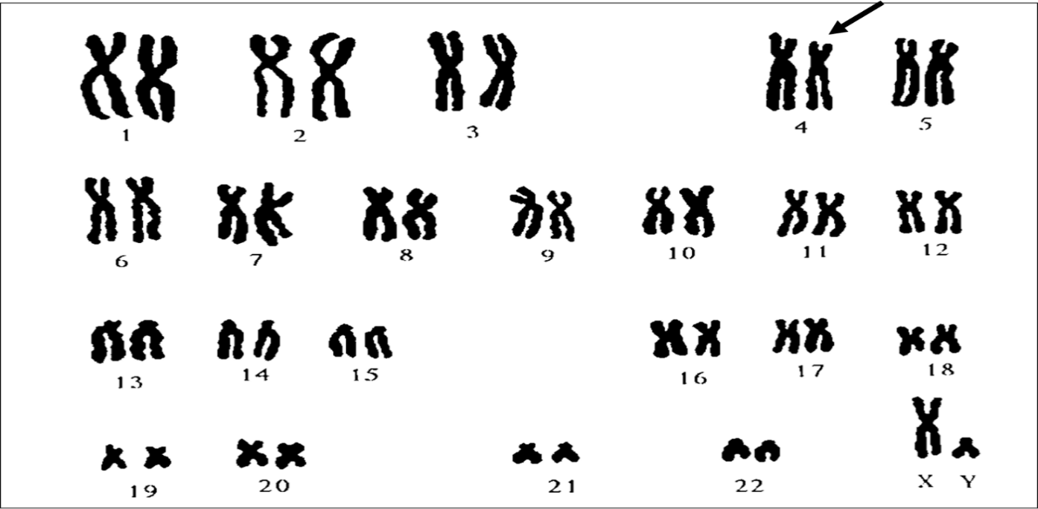

№ 5
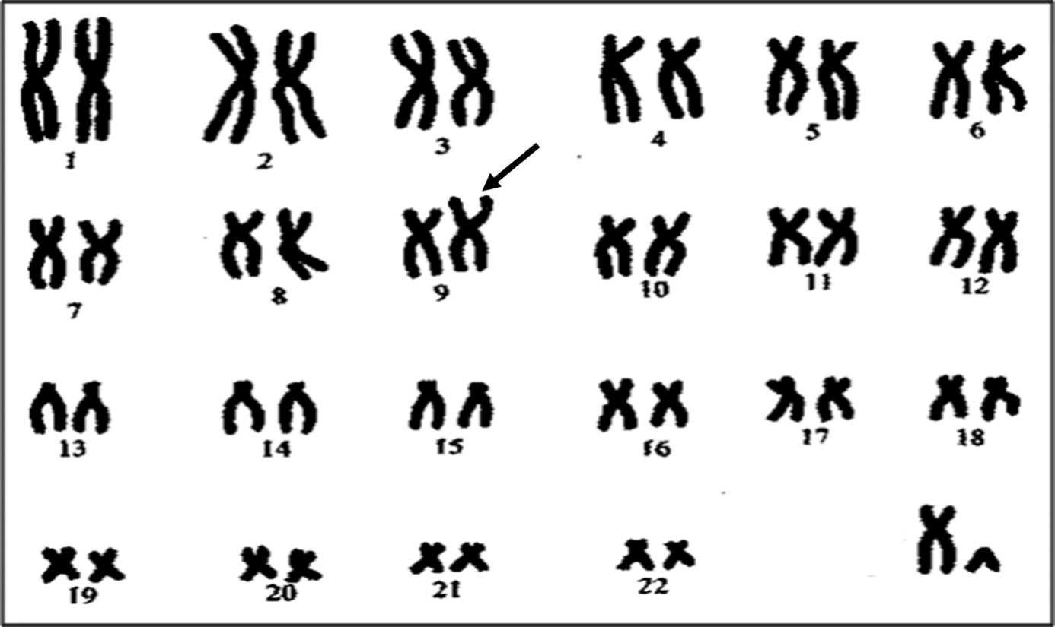

Эталоны ответов

1. 45, ХУ, t (14/21). Носитель синдрома Дауна
2. 46, ХУ, 15 q⁻. Синдром Прадера-Вилли (если делеция произошла в хромосоме отцовского происхождения) или Синдром Ангельмана (если делеция произошла в хромосоме материнского происхождения).
3. 46, ХУ, 7q⁻. Синдром Вильямса
4. 46, ХУ, 4р⁻. Синдром Вольфа-Хиршхорна
5. 46, ХУ, 9р⁺. Синдром Реторе

Задание II Расшифруйте формулы кариотипов:
1. 49, ХХХХХ
2. 45, X0/46,XX
3. 47, XX,+14,add 2(p12)
4. 46, XX,inv18q
5. 45, XX,-1
Эталоны ответов
1. Пентосомия Х.
2. Мозаичная форма синдрома Шерешевского-Тернера.
3. Трисомия 14 хромосомы, дупликация короткого плеча 12 района 2 хромосомы.
4. Инверсия длинного плеча 18 хромосомы.
5. Моносомия 1 хромосомы.
Студенты-докладчики выступают с сообщениями.
Приложение № 5
Текст сообщений
Сообщение № 1
Получение препаратов митотических хромосом

Культуры клеток можно получать из кусочков кожи, костного мозга, эмбриональных тканей, хориона, клеток амниотической жидкости. Наиболее удобным объектом для медицинских генетиков оказалась культура лимфоцитов периферической крови. Для ее получения достаточно взять 1-2 мл венозной крови и добавить ее в смесь питательной среды с фитогемагглютинином (белок бобовых растений). Он вызывает иммунную трансформацию и деление лимфоцитов. Продолжительность культивирования составляет 48-72 ч.
Вторым методическим условием цитогенетических исследований является использование колцемида (или колхицина), разрушающего веретено деления и останавливающего клеточное деление на стадии метафазы. Колцемид добавляют в культуры клеток за 2-3 ч до окончания культивирования. Хромосомы в присутствии колцемида укорачиваются в результате продолжающейся конденсации, следовательно, в препарате они легче отделяются одна от другой.
Если необходим детальный анализ определенного района хромосомы, то клетку нужно зафиксировать на стадии прометафазы.
Следующее условие для получения хороших метафазных пластинок - гипотонизация клеток (гипотонический шок). Обычно для этого используют гипотонический раствор хлорида калия или цитрата натрия. В гипотоническом растворе клетки набухают, ядерная оболочка разрывается, межхромосомные связи рвутся, и хромосомы свободно плавают в цитоплазме.
Клеточную суспензию фиксируют смесью метанола и уксусной кислоты (3:1), затем суспензию центрифугируют и меняют фиксатор. Смесь клеток с фиксатором может сохраняться при температуре +4 °С в течение нескольких недель. При нанесении такой суспензии на чистое предметное стекло метафазная клетка расправляется и в ее пределах располагаются отдельно лежащие хромосомы. При высыхании фиксатора хромосомы прикрепляются к стеклу.

Сообщение № 2
Окраска препаратов

Следующая стадия цитогенетических методов - окраска препаратов.
Наиболее распространен метод окраски по Гимзе, или простая окраска. Краситель Гимзы окрашивает все хромосомы равномерно по всей длине. При этом контурируются центромера, спутники (иногда со спутничными нитями) и вторичные перетяжки. Простая окраска широко применяется для изучения хромосомного мутагенеза (учет хромосомных аберраций) при проверке факторов окружающей среды на мутагенность. Метод простой окраски хромосом как единственный метод изучения кариотипа человека применялся до начала 70-х годов XX в. С его помощью за 10 лет были открыты основные хромосомные болезни, показана роль хромосомных аномалий в спонтанных абортах, врожденных пороках развития и канцерогенезе.
Дифференциальное окрашивание хромосом обеспечивается сравнительно простыми температурно-солевыми воздействиями на фиксированные хромосомы. При этом выявляется структурная дифференцировка хромосом по длине, выражающаяся в чередовании эу- и гетерохроматиновых районов (темные и светлые полосы). Протяженность этих участков специфична для каждой хромосомы, соответствующего плеча и района. При дифференциальной окраске идентифицируются все хромосомы, плечи и даже определенные районы. При дифференциальной окраске метафазных хромосом в кариотипе можно оценить около 200-400 участков (разрешающая способность метода), на стадии прометафазы - до 2000.
В последние годы все более широкое распространение приобретает метод, который можно назвать молекулярно-цитогенетическим. Речь идет о флуоресцентной гибридизации in situ (fluorescence in situ hybridization); по первым буквам метод получил название FISH. Метод FISH основан на способности хромосомной ДНК (ДНК-мишень) связываться в определенных условиях с фрагментами меченной ДНК (ДНК-зонд), включающими нуклеотидные последовательности, комплементарные ДНК-мишени. Это самый точный метод диагностики хромосомных мутаций. FISH тест – это тест при помощи генного чипа, определяющие недостающий участок дефектной хромосомы.
Предметные стекла с метафазами обрабатывают таким образом, чтобы произошла денатурация (расхождение нитей двойной спирали) ДНК. Затем на стекло наносят в избыточном количестве заранее приготовленные пробы - комплементарные последовательности ДНК, содержащие флуоресцентную метку, которые взаимодействуют с однонитевыми структурами, образуя хроматиды, одна нить которых состоит из меченой ДНК, а другая - «обычная» (исходная). После окрашивания флуоресцентным красителем меченая хромосома отличается по окраске от остальных. Анализ производится с использованием флуоресцентного микроскопа со специальными фильтрами.

Сообщение № 3
Синдром трисомии 8
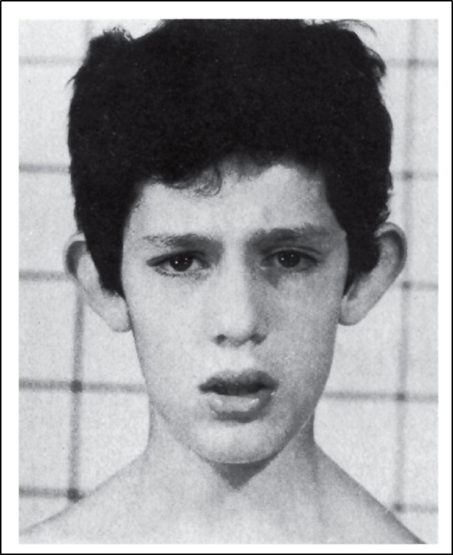

Частота встречаемости 1: 5000, преобладают мальчики. Большинство описанных случаев (около 90%) относится к мозаичным формам. Для синдрома наиболее характерны отклонения в строении лица, пороки опорно-двигательного аппарата и мочевой системы. Это выступающий лоб, косоглазие, кожная складка, прикрывающая внутренний край глаза, глубоко посаженные глаза, широко расставленные глаза и соски, высокое нёбо (иногда расщелина), толстые губы, вывернутая нижняя губа, большие ушные раковины с толстой мочкой, ограничение движения суставов. При УЗИ выявляются аномалии позвоночника (добавочные позвонки, неполное закрытие позвоночного канала), аномалии формы и положения ребер или добавочные ребра. Прогноз жизни неблагоприятный, хотя описаны пациенты в возрасте 17 лет. Со временем у больных проявляются умственная отсталость, паховая грыжа, сколиоз, аномалии тазобедренного сустава, узкий таз, узкие плечи. Методов специфического лечения нет. Оперативные вмешательства проводят по жизненным показаниям.

Сообщение № 4
Синдром Прадера-Вилли

Частота встречаемости 1: 10 000 – 1: 20 000. Причина синдрома – делеция 11-13 участка длинного плеча 15 хромосомы, унаследованной от отца. Лишь молекулярно-цитогенетическими методами установлена истинная природа синдрома. Признаки синдрома: ожирение, умственная отсталость, маленькие кисти и стопы, сниженный тонус мышц, слабое развитие половых органов и вторичных половых признаков, бесплодие, патологии системы кроветворения, малые размеры головного мозга и черепа, высокое арковидное небо, кариес, мелкие зубы, гипоплазия ушных раковин, сколиоз, сращение соседних пальцев, поперечная ладонная складка, нарушение координации движений, судороги, подверженность сахарному диабету. Психическое состояние больных нестабильно, встречаются вспышки гнева, агрессии, навязчивые состояния, депрессии. Продолжительность жизни может достигать шестидесяти и более лет. Летальные случаи происходят из-за диабета, остановки дыхания во сне, заболеваний почек и сердечно-сосудистой системы.

Сообщение № 5
Синдром Ангельмана (синдром "счастливой куклы")

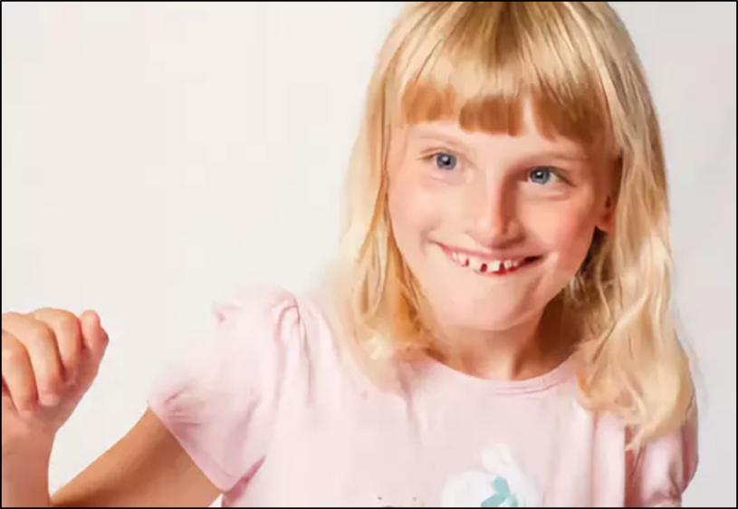

Частота встречаемости 1: 20 000. Причина синдрома – делеция 11-13 участка длинного плеча 15 хромосомы, унаследованной от матери. Генетическое заболевание, для которого характерны задержка психического развития, судорожные припадки, нарушение сна, хаотичные движения конечностей. Основные признаки: необычный и частый смех без повода, отсутствие речи, микроцефалия, гиперактивность, косоглазие, специфичное лицо с гримасой улыбки, повторяющиеся кукольные стереотипные движения, ходьба на негнущихся ногах, сколиоз, выраженная умственная отсталость. Наблюдается эпилепсия. Продолжительность жизни 20-50 лет.

Сообщение № 6
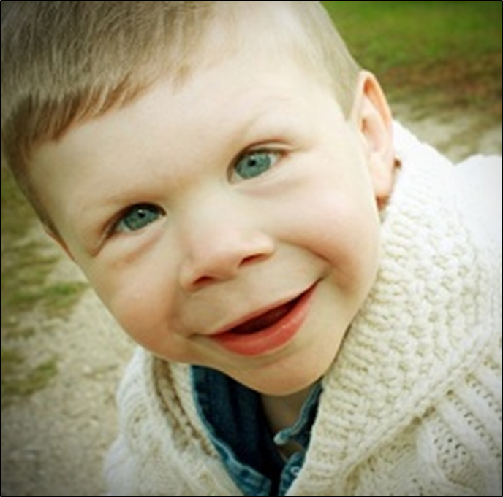
Синдром Вильямса

Частота встречаемости 1: 10 000 - 20 000. Синдром Вильямса также называют синдромом «лица эльфа» из-за особых черт лица присущих детям с данным заболеванием: большой рот с полными губами, широкий лоб, короткий нос с тупым и широким кончиком, плоская переносица, ярко-голубые глаза, с голубоватыми белками, отечные веки, полные щеки, опущенные к низу, небольшой острый подбородок. Дети отстают в росте, ходить и говорить они начинают гораздо позже своих здоровых сверстников, часто наблюдается развитие плоскостопия и косолапости. Больным с синдромом Вильямса в большинстве случаев сопутствуют сердечно-сосудистые заболевания, поражения ЖКТ, проблемы мочеполовой системы и суставов, ухудшение зрения. Будучи взрослыми, больные люди проявляют излишнюю непосредственность и инфантильность, неадекватность в поведении, им свойственны непреодолимые страхи, навязчивые действия.

Сообщение № 7
Синдром Вольфа-Хиршхорна
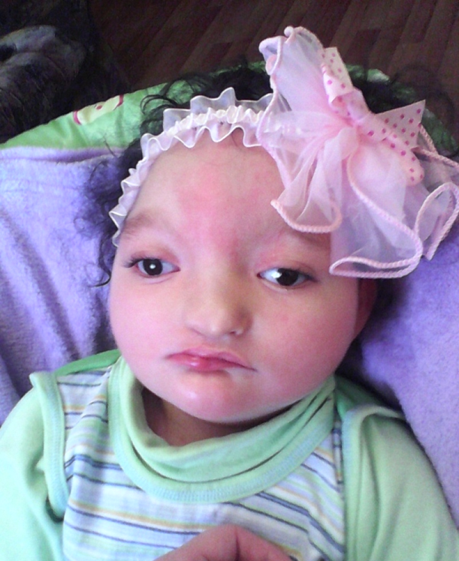

Частота встречаемости 1: 100 000. Синдром Вольфа-Хиршхорна проявляется многочисленными врожденными пороками с последующей резкой задержкой физического и психомоторного развития. Средняя масса тела детей при рождении от доношенной беременности составляет около 2000 г. У детей с синдромом Вольфа-Хиршхорна отмечаются следующие признаки: малые размеры головного мозга и черепа, широко расставленные глаза, аномалии глазных яблок, клювовидный нос, аномальные ушные раковины, расщелины верхней губы и нёба, маленький рот, деформация стоп, аномалии развития половых органов и др. Наряду с пороками развития наружных органов более чем у 50% детей имеются пороки внутренних органов (сердца, почек, ЖКТ). Жизнеспособность детей резко снижена, большинство умирают в возрасте до 1 года. Описан лишь 1 больной в возрасте 25 лет.

Сообщение № 8

Синдром Реторе

Это наиболее частая форма частичных трисомий. Большая часть случаев синдрома связана с транслокациями и дупликациями у родителей. Больные с синдромом 9р+ рождаются в срок. Средняя масса тела новорожденных 2900-3000 г. Клиническая картина многообразна и включает нарушения развития: задержку роста, умственную отсталость, малые размеры мозговой части черепа в сочетании с башнеобразной его формой, антимонголоидный разрез глаз, глубоко посаженные и широко расставленные глаза, опущение верхних век, луковицеобразный нос, опущенные углы рта, низко расположенные оттопыренные ушные раковины с уплощенным рисунком, короткая верхняя и вывернутая нижняя губа, короткая шея, воронкообразная грудная клетка, короткие руки, деформации позвоночника, недоразвитие ногтей. Врожденные пороки сердца обнаружены у 25% больных. Жизненный прогноз сравнительно благоприятный. Больные доживают до пожилого и преклонного возраста.

Приложение № 6 Контролирующие материалы по изучаемой теме
Преподаватель проводит письменный контроль, студенты отвечают на вопросы.
Вариант 1

Выбрать один правильный ответ

1. Метод диагностики хромосомных заболеваний:
а) картирование
б) хромирование
в) кариотипирование
г) генное модифицирование

2. Первичная перетяжка хромосомы называется:
а) теломера
б) центромера
в) сателлит
г) плечо хромосомы

3. Хромосомные мутации – это изменение:
а) в структуре хромосом
б) числа хромосом в клетках организма
в) нуклеотидной последовательности в молекуле ДНК
г) верны все ответы

4. Геномные мутации:
а) нарушение в структуре гена
б) изменение числа хромосом
в) накопление интронных повторов
г) изменение структуры хромосом

5. Установите соответствие синдрома кариотипу:
а) Патау 1) 47, xx, + 18
б) Дауна 2) 47, xx, + 13
в) Эдвардса 3) 47, xxy
г) Клайнфельтера 4) 47, ху, + 21

Закончить предложения:
6. Для получения препаратов хромосом используют клетки -….
7. Хромосомы наблюдают при делении клеток на стадии…
8. Определить: тип мутации, пол и формулу кариотипа.

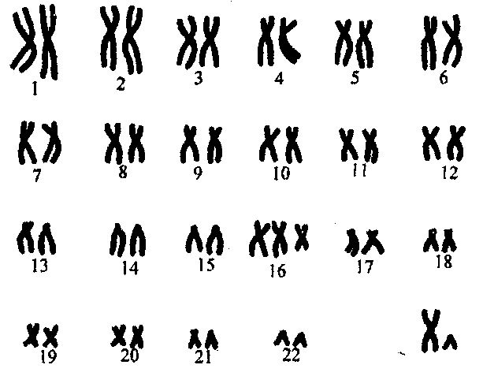
Вариант 2

Выбрать один правильный ответ

1. Для идентификации хромосом используются следующие главные признаки:
а) величина хромосом
б) расположение первичной перетяжки
в) полосатая исчерченность при дифференциальном окрашивании
г) всё перечисленное

2. Типы хромосом:
а) метацентрические
б) субметацентрические
в) акроцентрические
г) верны все ответы

3. Уменьшение числа отдельных хромосом в кариотипе:
а) моносомия
б) анеуплоидия
в) полисомия
г) трисомия

4. При транслокации происходит:
а) удвоение участка хромосомы
б) перемещение участка на негомологичную хромосому
в) выпадение участка хромосомы
г) поворот участка хромосомы на 180º
5. Установите соответствие кариотипа синдрому:
а) 47, ХХ, + 13 1) Шерешевского - Тернера
б) 45, Х0 2) Дауна
в) 47, ХХУ 3) Патау
г) 47, ХХ, + 21 4) Клайнфельтера

Закончить предложения:
6. При анализе кариотипа время культивирования клеток составляет…
7. Вещество, разрушающее веретено деления и останавливающего клеточное деление…

8. Определить: тип мутации, пол и формулу кариотипа.

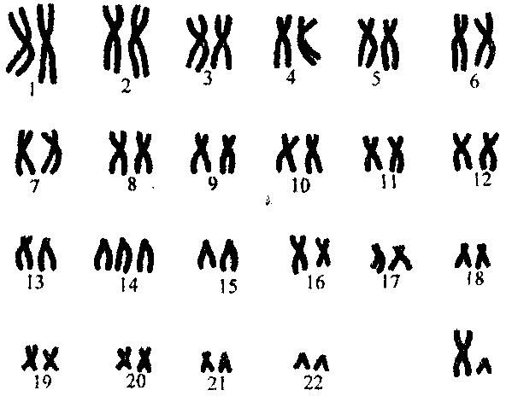
Эталоны ответов

Вариант 1
1. в
2. б
3. а
4. б
5. 1 - в; 2 – а; 3 – г; 4 – б
6. лимфоциты
7. метафазы
8. 47, ХУ, +16
Мужской пол. Геномная мутация. Трисомия 16 хромосомы

Вариант 2
1. г
2. г
3. а
4. б
5. 1 - б; 2 - г; 3 - а; 4 – в
6. 48-72 часа
7. колцемид (колхицин)
8. 47, ХУ, +14
Мужской пол. Геномная мутация. Трисомия 14 хромосомы

Приложение № 7
Оценочный лист

ФИО студента | Устный опрос | Сообщение | Анализ кариограмм | Письменная работа | Итоговая оценка

ЗАКЛЮЧЕНИЕ

Преподаватель вместе со студентами подводит итоги занятия, объясняет домашнее задание и выставляет оценки.

Литература

1. Н. П. Бочков. Медицинская генетика: учебник / под ред. Н. П. Бочкова. - М.: ГЭОТАР-Медиа, 2016. - 224 с.
Дополнительные источники:
1. Н.П. Бочков, А.Ю. Асанов, Н.А. Жученко, Т.И. Субботина, М.Г. Филиппова, Т.В. Филиппова. Медицинская генетика [Электронный ресурс]: учебник / под ред. Н. П. Бочкова. - М.: ГЭОТАР-Медиа, 2014. - 224 с.
Режим доступа: http://www.medcollegelib.ru/book/ISBN9785970429860.html (ЭБС «Консультант студента»)
2. Е. К. Хандогина, И. Д. Терехова, С. С. Жилина, М. Е. Майорова, В. В. Шахтарин. Генетика человека с основами медицинской генетики [Электронный ресурс]: учебник / - 2-е изд., перераб, и доп. - М.: ГЭОТАР-Медиа, 2014. - 192 с.
Режим доступа: http://www.medcollegelib.ru/book/ISBN9785970429570.html (ЭБС «Консультант студента»)
Интернет-ресурсы:
- Официальный сайт института цитологии и генетики СО РАН [Электронный ресурс] // www.bionet.nsc.ru/publ:c/
- Форум о генетике и молекулярной биологии [Электронный ресурс] // www.genoforum.ru
- Сайт института общей генетики [Электронный ресурс] // www.vigg.ru

